### 习惯养成器小程序中期汇报

##### 一、项目介绍

本项目的开发采用前后端分离开发模式，采用git+github进行协同开发和版本控制。项目组成员分成两组——前端组和后端组，前端负责界面设计、用户交互，向后端发送http请求，获得响应数据后将数据展示出来。后端负责业务逻辑、数据库交互，响应前端请求并发送响应数据。前后端前期在各自独立开发时均需要遵循一个接口文档规范进行开发，以保证最后能够整合联调。

前端项目采用微信小程序原生框架+wxml+wxs+Javascript协同开发

后端项目采用java springboot框架+Mysql数据库

Github项目仓库: <https://github.com/HabitDeveloper-Group>

##### **二、项目分工**

组长：张守慧

前端小组：

汪宇翔：

* 负责前端页面UI实现
* 主页、管理页、修改页、删除页、分析页实现

张宇宸：

* 实现request请求的封装
* 欢迎页和登录页实现

张延恒：

* 负责UI设计稿
* 我的和注册页面实现

后端小组：

张守慧：

1. 接口文档编写；
2. 登录验证的实现；
3. ctroller层、service层的代码编写。

张棕浩：

1. 数据库表的设计；
2. Mapper层数据库交互的实现

蒋凌峰：

1. RedisCache、JwtUtils、FastJsonRedisSerializer等工具类的编写；
2. 通过内网渗透技术，实现前后端本地联调；
3. 配置云服务器环境，部署后端项目到云服务器；

##### **三、目前成果**

###### 1、后端

代码仓库：[https://github.com/HabitDeveloper-Group/BackEnd](https://github.com/HabitDeveloper-Group/FrontEnd)

后端部分代码层面已完成主要业务的全部编写和调试。完成了内网渗透的实现，前后端能够在各自主机上实现联调。

数据库表：

1. 用户表tb_users

1. 习惯表tb_habits

1. 习惯完成记录表

1. 当时任务完成记录表

接口文档：

###### 2、**前端**

代码仓库: <https://github.com/HabitDeveloper-Group/FrontEnd>

前端已完成部分与后端联调成功。

前端已完成欢迎页、登录页、注册页、主页、管理页、修改页、删除页的实现，我的页面部分完成。

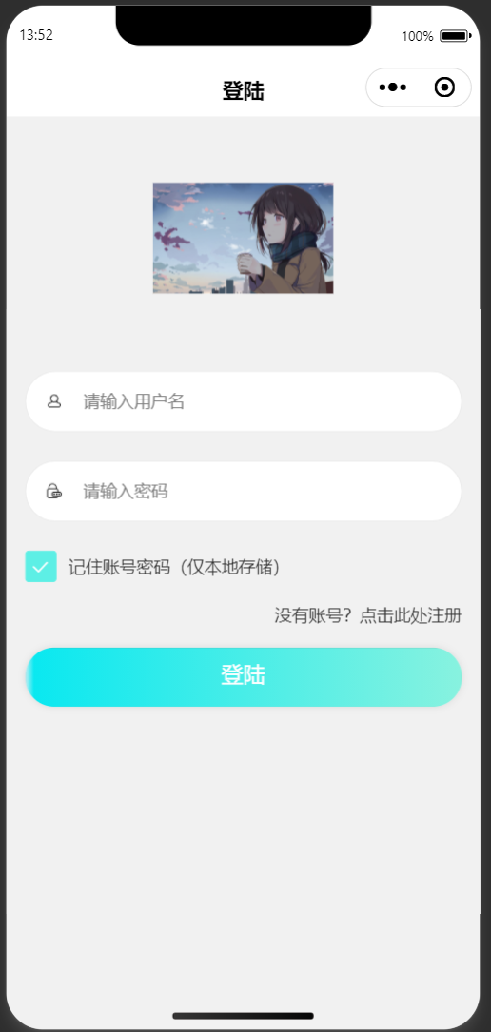

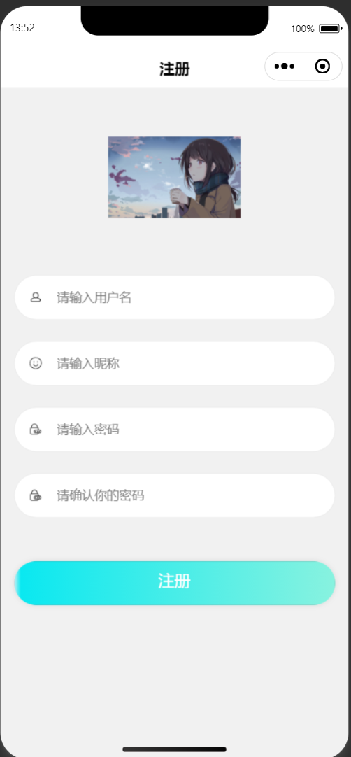

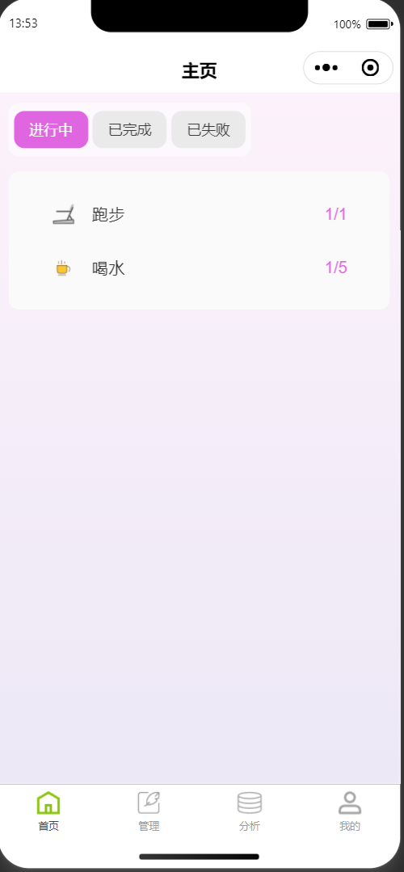

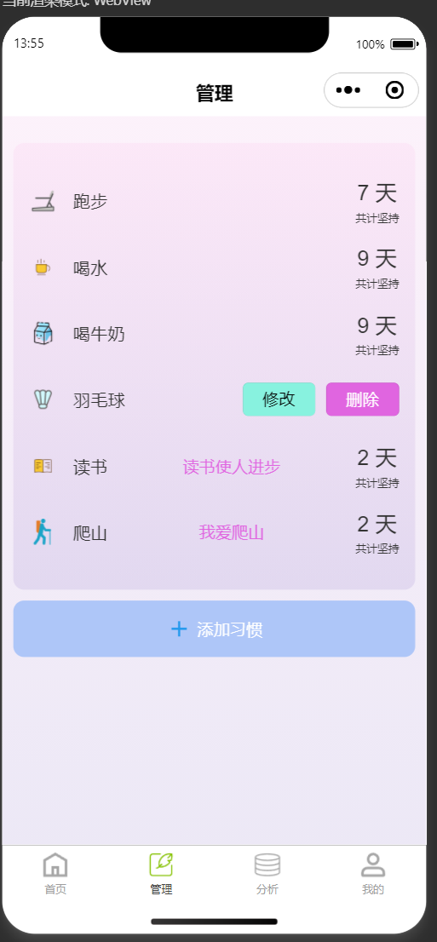

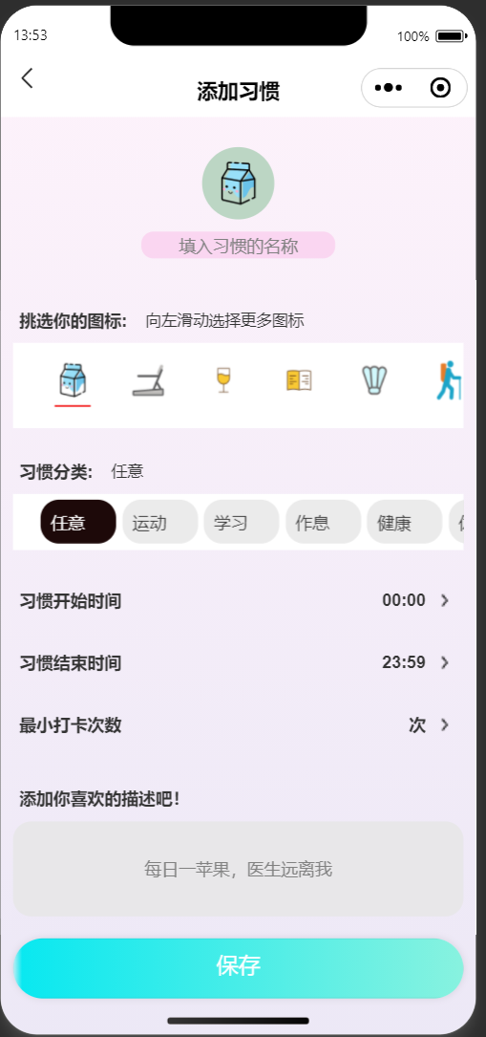

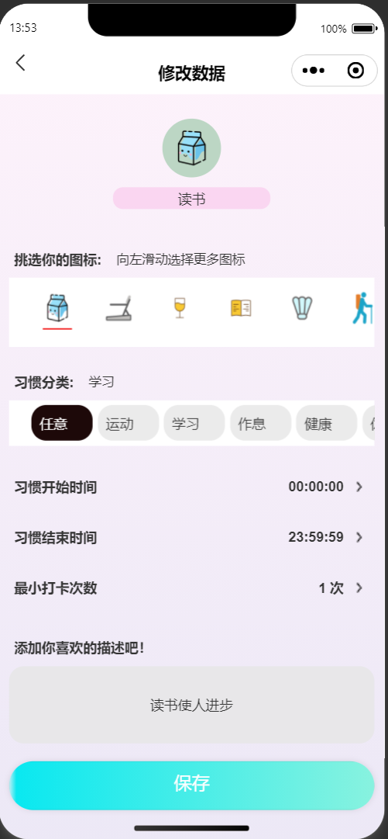

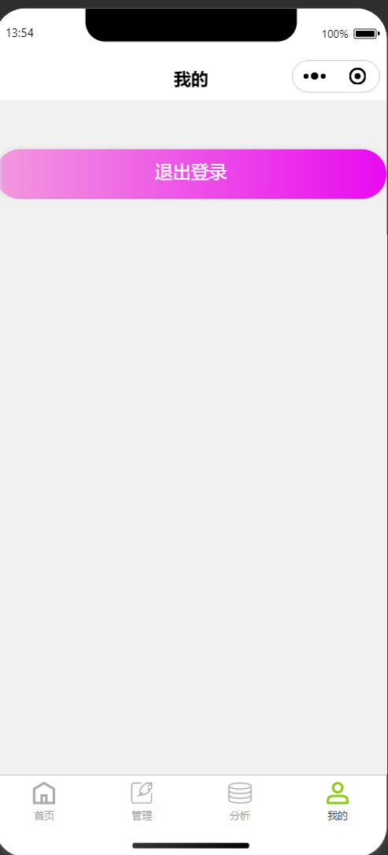

##### **四、下周计划**

1. 将后端项目部署到云服务器上。
2. 实现分析页面，完善我的页面
3. 与后端联调，解决bug